ZIMSKA ŠOLA V NARAVI 2020

GOLTE, Kamniško-Savinjske Alpe, 13. - 17. jan 2020

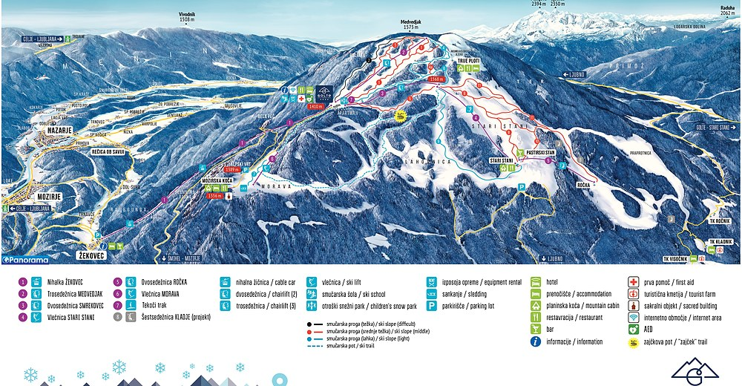

ZBOR PRED ŠOLO: 7.15 v ponedeljek, 13. jan 2020

Prosimo, da o morebitnih zdravstvenih težavah ali zdravilih, ki jih jemlje vaš otrok, obvestite vodjo šole v naravi.

Predviden prihod v Ljubljano bo v PETEK, 17. jan 2020 približno ob 16. 30 pred šolo.

Vodja ZŠvN:
Veronika Hudobreznik

